# 任务单12 循环结构程序设计2

班级： 姓名： 学号：

1、计算并输出1+2+3+…+100的和.（分别使用while，do…while，for语句）

程序代码：

**public** **class** T1 {

**public** **static** **void** main(String[] args) {

**int** sum = 0;

**int** i;

**for**( i = 1; i <= 100; i++){

sum += i;

}

System.*out*.println(sum);

sum = 0;

i = 1;

**while**(i <= 100){

sum += i ;

i++;

}

System.*out*.println(sum);

sum = 0;

i = 1;

**do**{

sum += i;

i++;

}**while**(i <= 100);

System.*out*.println(sum);

}

}

运行结果：



2、输入6人某门课程的成绩，1、求最大成绩。2、求成绩总分。3、求平均分。

程序代码：

**public** **class** T2 {

**public** **static** **void** main(String[] args) {

Scanner sc = **new** Scanner(System.*in*);

System.*out*.println("请输入6名学生课程的成绩（用括号隔开）：");

**float** sum = 0;

**int** max = 0;

**int** currscore;

**float** avg = 0;

**for**(**int** i = 0; i < 6; i++){

currscore = sc.nextInt();

sum += currscore;

**if**(max < currscore){

max = currscore;

}

}

avg = (**float**)Math.*round*((sum / 6) * 100) / 100;

System.*out*.println("最大成绩："+ max);

System.*out*.println("成绩总分："+ sum);

System.*out*.println("平均分："+ avg);

sc.close();

}

}

运行结果：

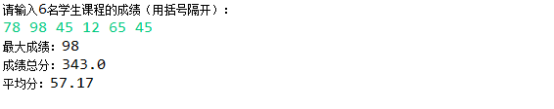

3、请编写一个程序，在控制台中输出如下内容：

*******

******

*****

****

***

**

*

程序代码：

**public** **class** T3 {

**public** **static** **void** main(String[] args) {

**for**(**int** i = 7; i >= 1; i--){

**for**(**int** j = i; j >= 1; j--){

System.*out*.print("*");

}

System.*out*.println();

}

}

}

运行结果：

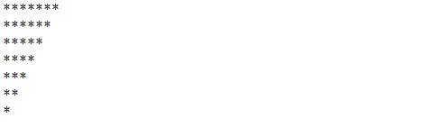

4、请编写一个程序，在控制台中输出如下内容（拓展题）：

*******

******

*****

****

***

**

*

程序代码：

**public** **class** T4 {

**public** **static** **void** main(String[] args) {

**for**(**int** i = 0; i < 7; i++){

// 打印空格，以 i为标准，因为空格数与i对应

**for**(**int** j = 0; j < i; j++){

System.*out*.print(" ");

}

// 打印星数，与i相反 是 7 - i;

**for**(**int** j = 7 - i; j >= 1; j--){

System.*out*.print("*");

}

System.*out*.println();

}

}

}

运行结果：

